- Убрать все CSV , и оның орнына excel форматын қалдыру и әдемі қылып атын жазып қою соответственно категория бойынша
Рейтингте ол былай болады: Студенттердің цифрлық рейтингі

- Al vs Студен квиз қорытындысы болған кезде ұсыныс жауабы орысша шықты
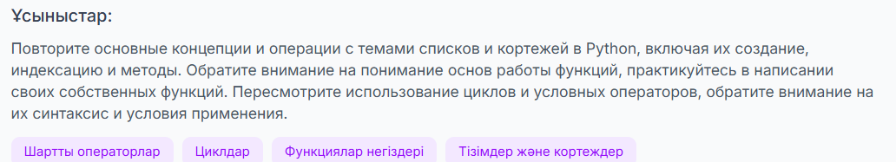
Классикалық режимдер:
Квиз
Карточкалар
Жад
осы үшеуінде орысша тұр

- Рейтингте мысалға топ 1 , 2 , 3 оқушылардың профильдерінде авасының үстінде типо корона секілді сияқты тұрса қалай болады, бір ерекшелік беру керекта басқа студенттерге қарағанда ерекше болатындай.
24 сағат сайын рейтинг өзгертіп тұрады ғой сол кезде уже анау болған студенттен ол алынып қалады и уже басқа студентке беріледі.
И 1,2,3 топта болған үшін профильінде жестіктер деген жерде әдемі болып жазылып тұрады типо Рейтингте топ 1 болды деппа әдемі қылып жазу керекта осы жерде чтобы также әдемі болуы үшін кіріп қараған кезде

- Al vs Cтудент максимальный ұпай алса 10/10 - 50 коинс беру керек
6. Python программалау негіздері курсы бойынша 5 сұраққа жауап беріңіз. AI сияқты жылдам және дәл болып көріңіз! бұны алып тастап общий информация жазу керек қызықтыру мақсатын и коинс беретны жайлы әдемі информация жазып


7. профильде орысша сөздер бар барлығын қарап шықшы мысалға наурыз статистика дегендей

Барлығын қарап шықшы қай жерде орысша сөздер тұр соларды қазақшаға ауыстырып яғни по выбору языка өзгеріп тұру керекко
8. Магазинде покупка жасаған соң осылай шықты қызылмен белгігілеп қойғандарды реттеу керек
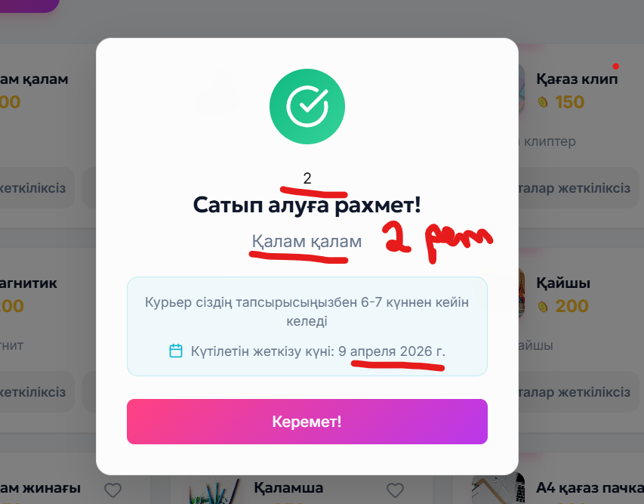

9. Мұғалім аккаунтта және профильде орысша сөздер кездеседі соларды по выбору языка өзгерту керек

10. Классрум доработать для учителя и для студента

11. Пользователи деген вкладкада коинс беру функциясын қосу керек

